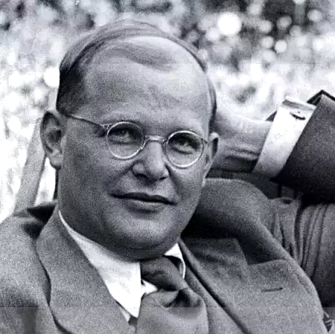

Wir haben uns daran gewöhnt, in der Religion etwas zu sehen, was einem Bedürfnis der menschlichen Seele entspricht und dies Bedürfnis stillt. Etwas, das von der Unruhe des Daseins zur Ruhe, von der Hast in die Stille führen soll. Etwas, in dem wir ganz fern von unserem beruflich-alltäglichen Leben einmal ganz zu uns kommen. Wir sagen dann wohl, Religion sei etwas Schönes, etwas Wertvolles, etwas Notwendiges im Leben. Sie sei das einzige, was den Menschen im tiefsten glücklich machen könne.

Aber wir vergessen darüber die eine entscheidende Frage, ob Religion auch etwas Wahres sei, ob sie die Wahrheit sei. Denn es könnte ja sein, dass die Religion wohl schön, aber nicht wahr ist, und dass dies alles eine schöne, fromme Illusion, aber eben doch eine Illusion sei. Und der wütendste Kampf gegen die Religion hat sich daran entzündet, dass man in der Kirche selbst oft so geredet hat, als ob die Wahrheitsfrage die zweite Frage in der Religion sei.

Wer aber so redet, der sieht die Religion allein vom Menschen und seinen Bedürfnissen her und nicht von Gott und seinem Anspruch her. Und darum ist es wichtig, dass uns das Eine ganz klar wird und dass wir uns dies vom Neuen Testament sagen lassen, dass es in der Religion wesentlich nur auf eines ankommt, nämlich wahr zu sein. Wahrheit, das ist höchster Wert nicht nur in der Wissenschaft, sondern noch viel mehr und viel dringlicher in der Religion, auf die war ja unser Leben begründen wollen.

Dietrich Bonhoeffer
http://www.dietrich-bonhoeffer.net/zitat/id/562/
(abgerufen am 04.06.2016)

